Đại học Đà Nẵng

TRƯỜNG ĐẠI HỌC SƯ PHẠM KỸ THUẬT



BÁO CÁO CUỐI KỲ

Tên đề tài:

BÁN SÁCH ONLINE

Sinh viên thực hiện : Đoàn Ngọc Phú Quốc Lớp 19T2

Mã sinh viên : 1911505310245

GVHD : Ths Lê Thị Bích Tra

Đà Nẵng, ngày 19 tháng 06 năm 2021

MỤC LỤC

**I.** **Thực hiện các yêu cầu cho trang** Admin**:** 1

**1.** **Sử dụng template Admin mẫu, hiệu chỉnh lại cho phù hợp, và sử dụng các class css, bootstrap cho các chức năng bên dưới. (1 đ)** 1

**2.** **Thực hiện chức năng Kiểm tra đăng nhập (1đ)** 1

**3.** **Hiển thị danh sách UserAccount** 2

**a.** **Phân trang danh sách tài khoản người dùng (5 user/trang) và chức năng tìm kiếm (1đ)** 2

**b. Xóa 1 người dùng có Status là Blocked (1đ) 5**

**4. Hiển thị danh sách sản phẩm 7**

**a. Yêu cầu: sắp xếp theo Số lượng tăng dần, Đơn giá giảm dần, dưới dạng bảng có các cột (1đ) 7**

**b. Click vào link Xem chi tiết (ở cột Thao tác) sẽ chuyển đến trang xem được chi tiết của sản phẩm (1đ) 9**

**5. Thiết kế form, thực hiện chức năng thêm 1 sản phẩm: 12**

**a. Sử dụng Strongly typed Html Helper cho các thẻ trên form 13**

**b. Validation dữ liệu trên form (dùng DataAnnotation) 14**

**II. Thực hiện các yêu cầu cho trang Người dùng (2 đ) 15**

**1. Download 1 template bán hàng bất kỳ, hiệu chỉnh lại cho phù hợp với dữ liệu của bảng Sản phẩm. 15**

**2. Đổ dữ liệu của bảng sản phẩm vào trang chủ. 16**

2. **Thực hiện các yêu cầu cho trang Admin:**
   1. **Sử dụng template Admin mẫu, hiệu chỉnh lại cho phù hợp, và sử dụng các class css, bootstrap cho các chức năng bên dưới. (1 đ)**

Code giao diện :

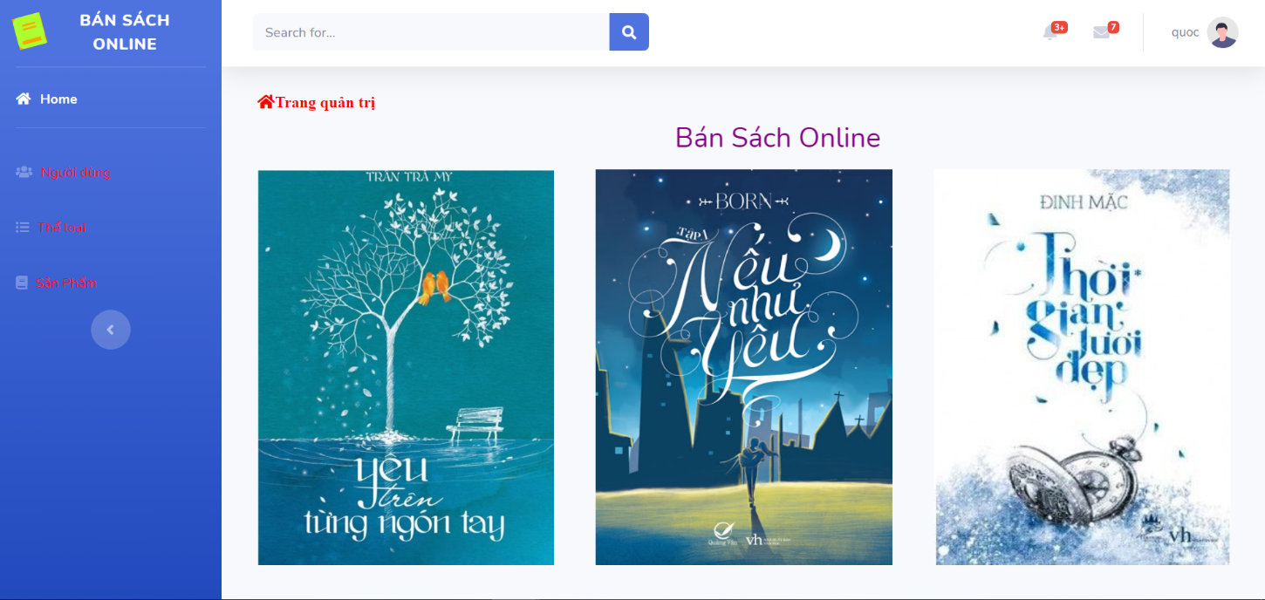

* 1. **Thực hiện chức năng Kiểm tra đăng nhập (1đ)**
     + 1. Giao diện chạy :

Giao diện Login :

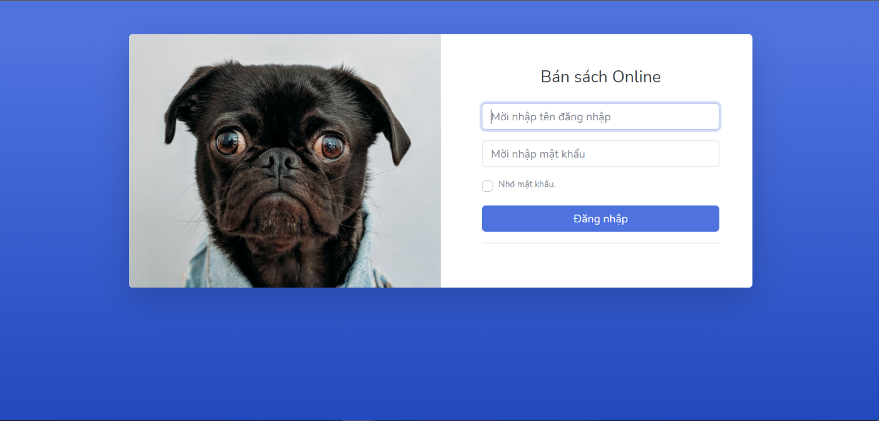

Giao diện Login không thành công khi nhập sai password:

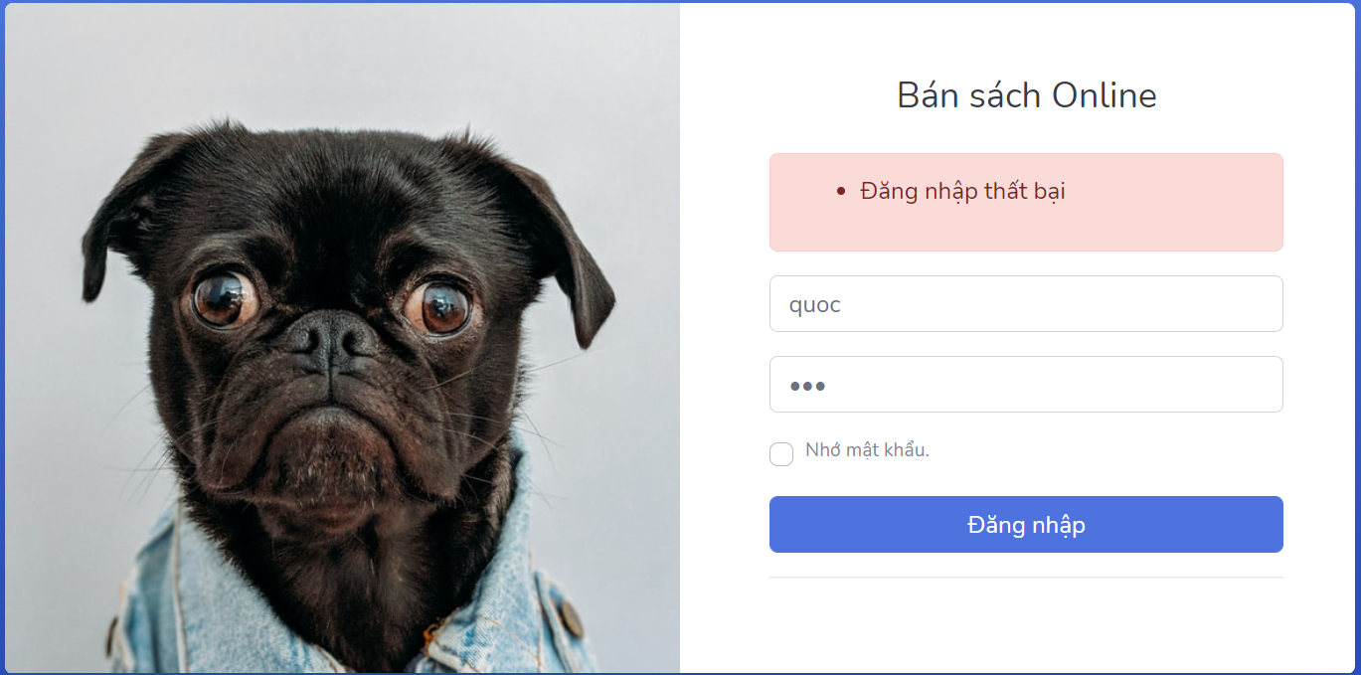

* + - 1. Code liên quan :

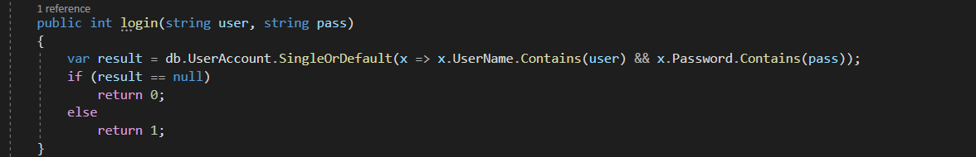

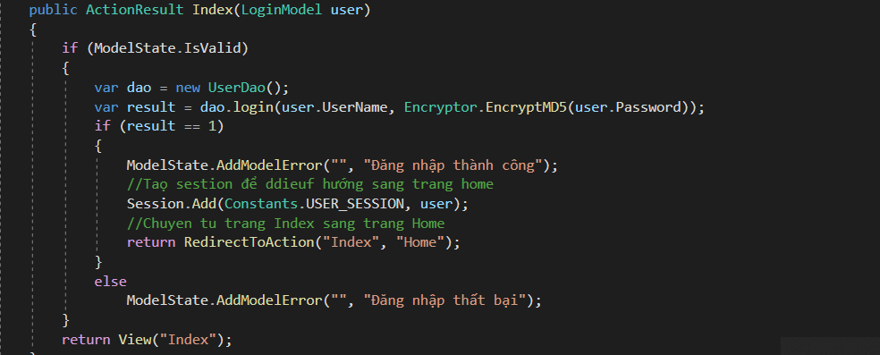

* 1. **Hiển thị danh sách UserAccount**
     1. **Phân trang danh sách tài khoản người dùng (5 user/trang) và chức năng tìm kiếm (1đ)**

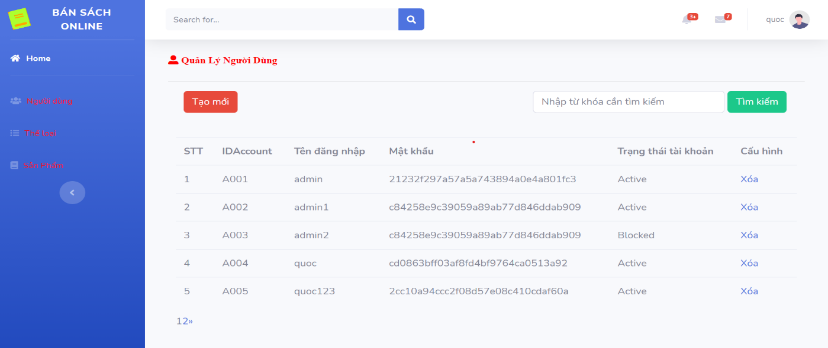

Code phân trang :

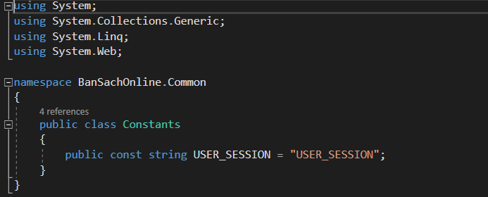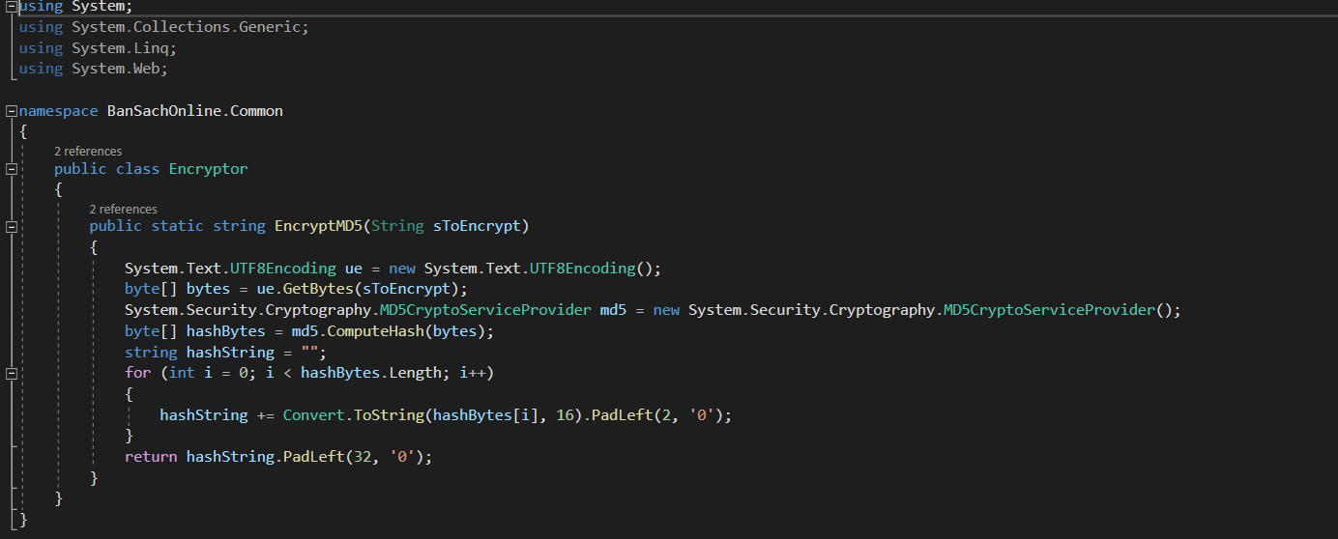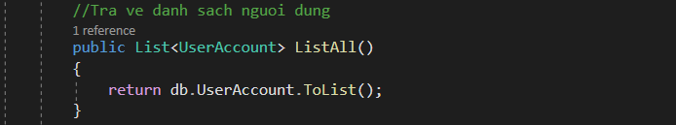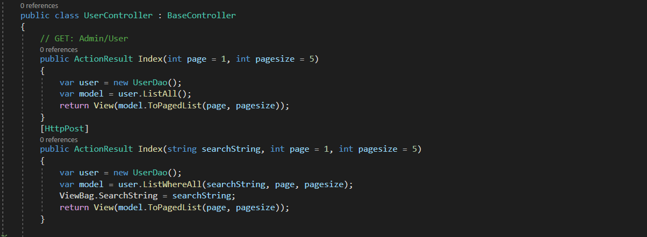

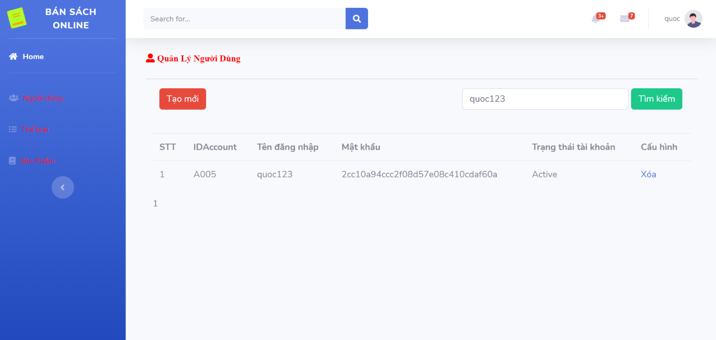

Code tìm kiếm :

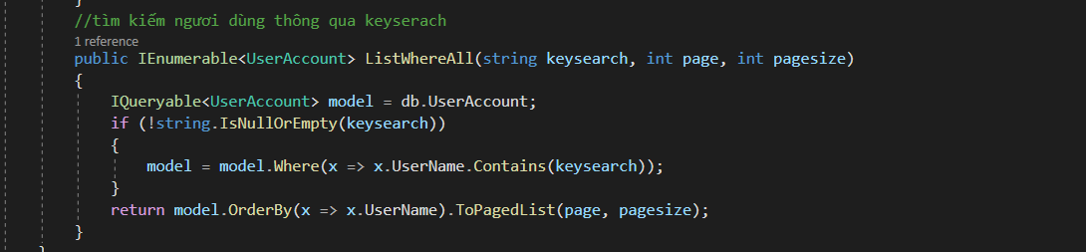

Code trang index :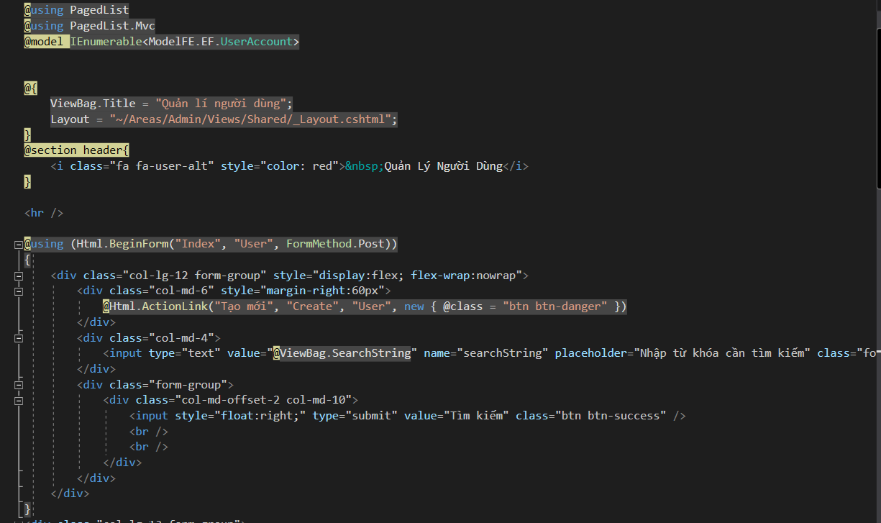

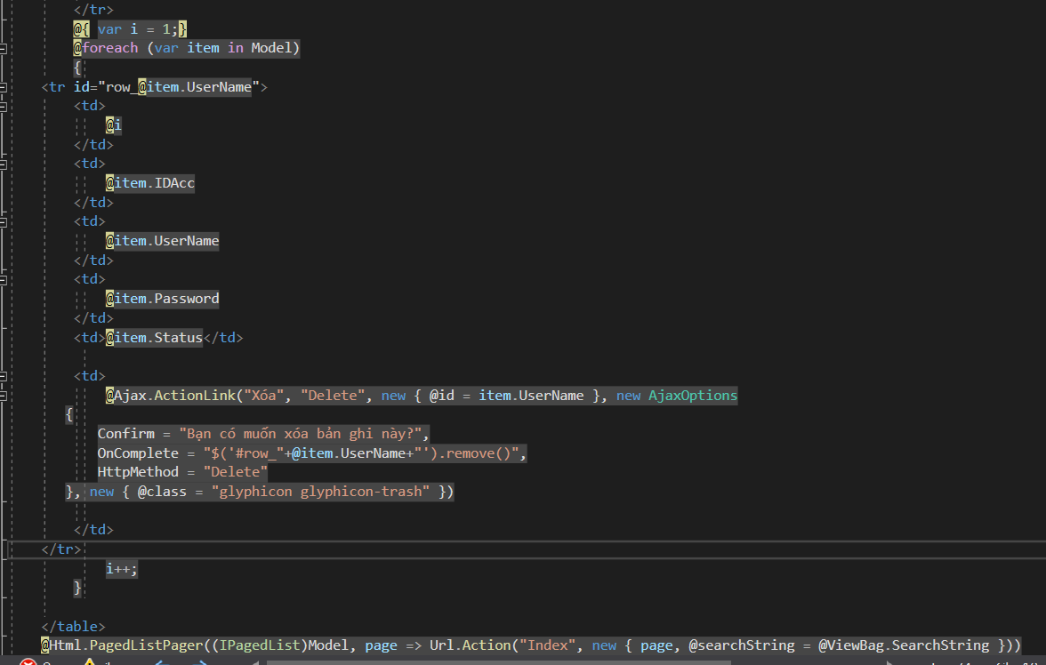

* + 1. **Xóa 1 người dùng có Status là Blocked (1đ)**

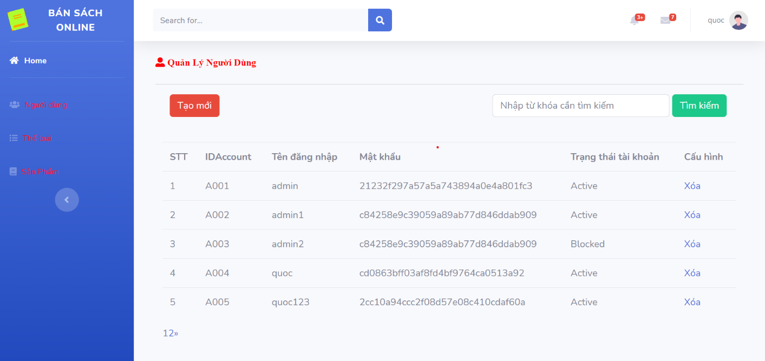

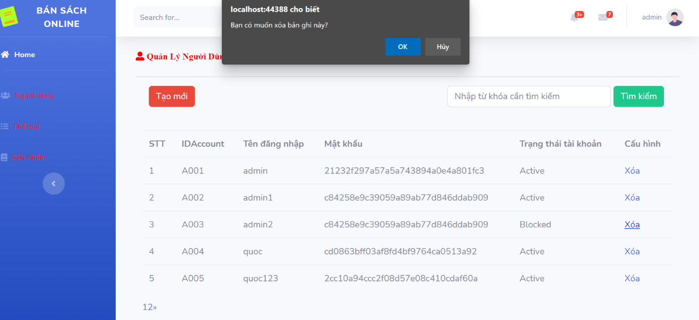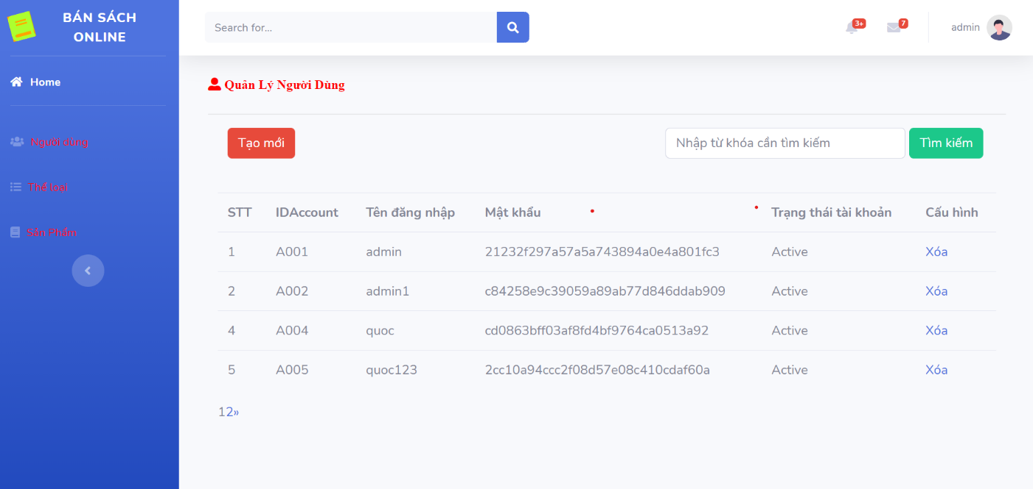

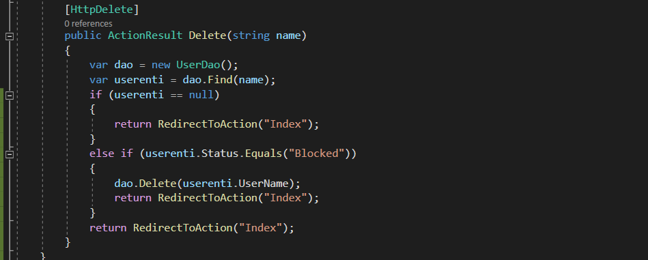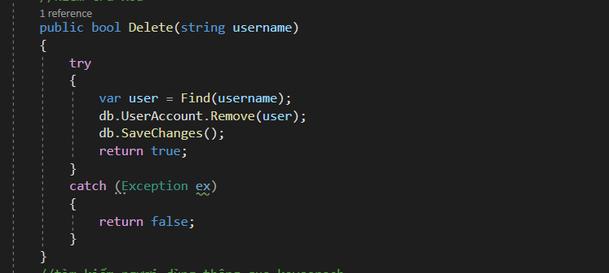

* 1. **Hiển thị danh sách sản phẩm**
     1. **Yêu cầu: sắp xếp theo Số lượng tăng dần, Đơn giá giảm dần, dưới dạng bảng có các cột (1đ)**

**ID Tên Sản phẩm Đơn giá Số lượng LoaiSP_ID Thao tác**

* Giao diện:

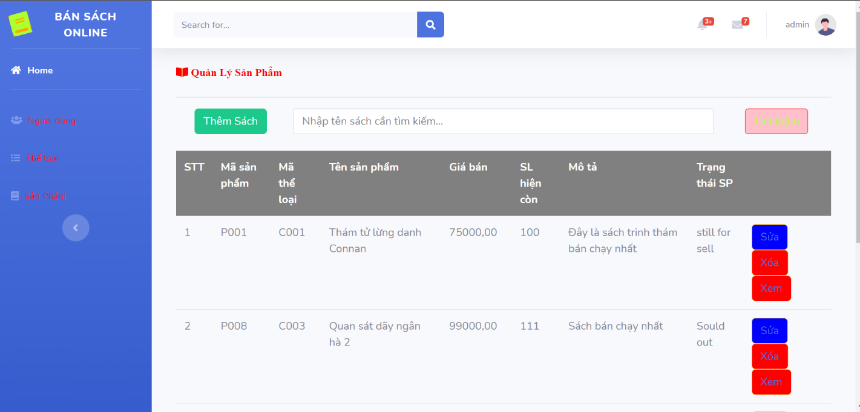

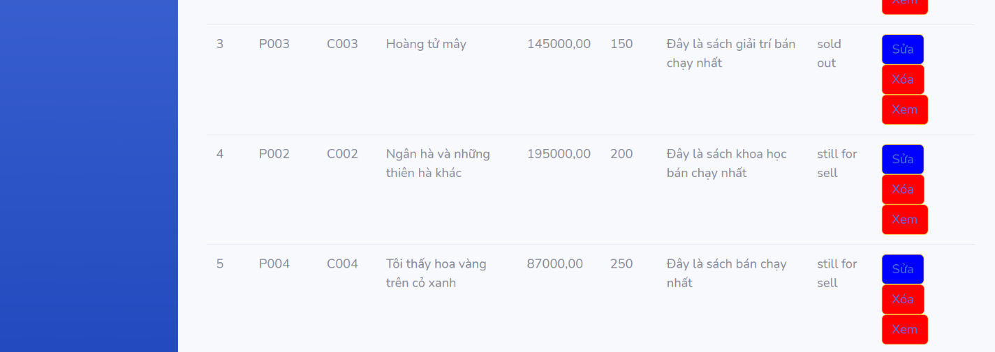

* Code liên quan :

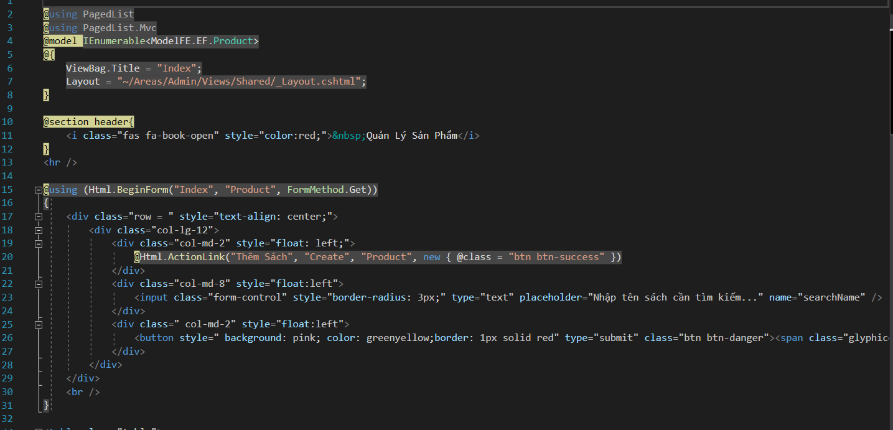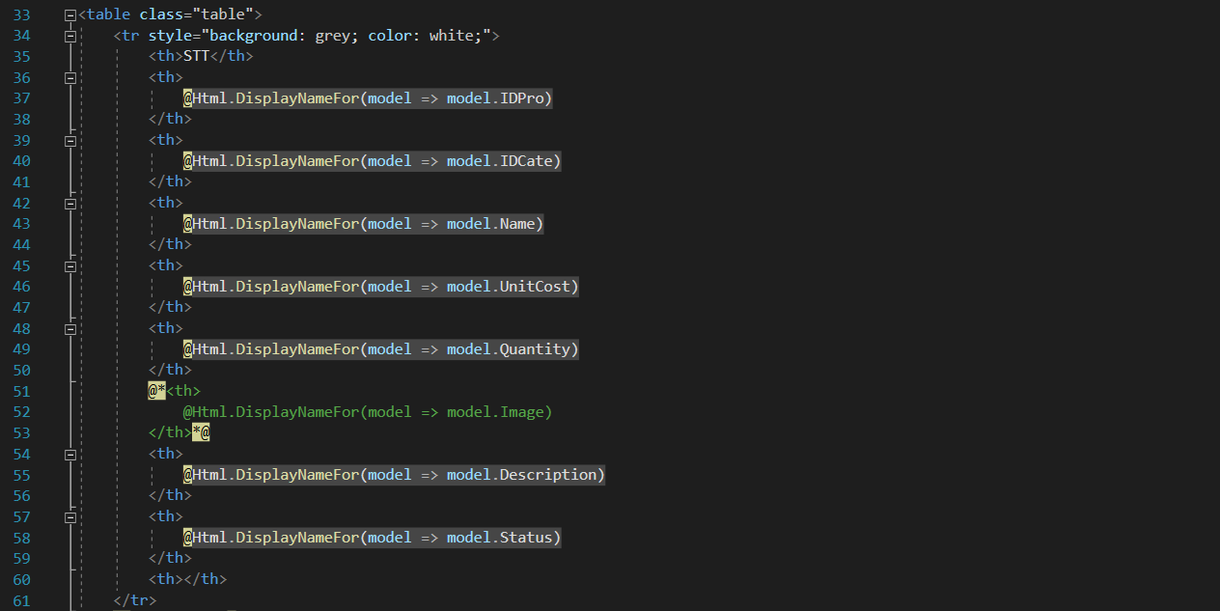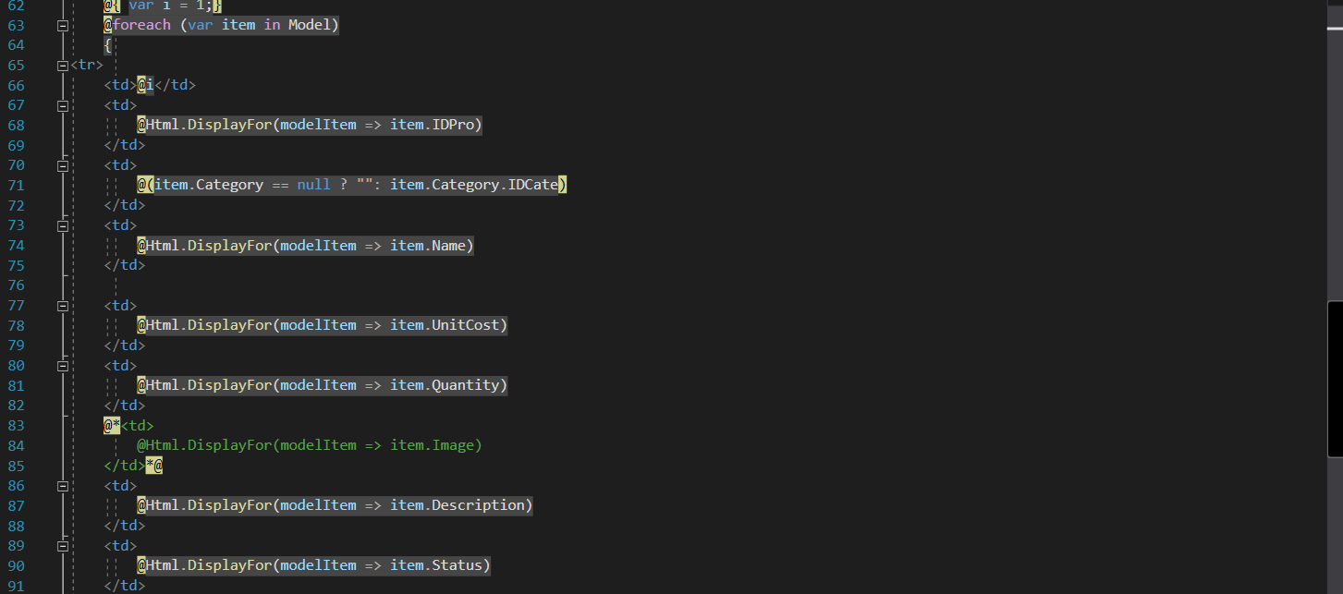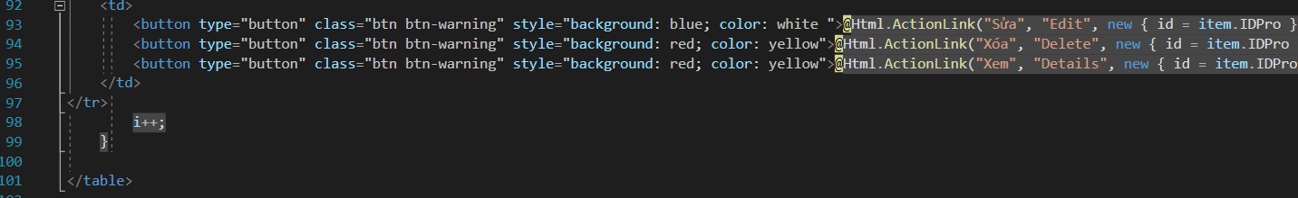

Hàm sắp xếp :

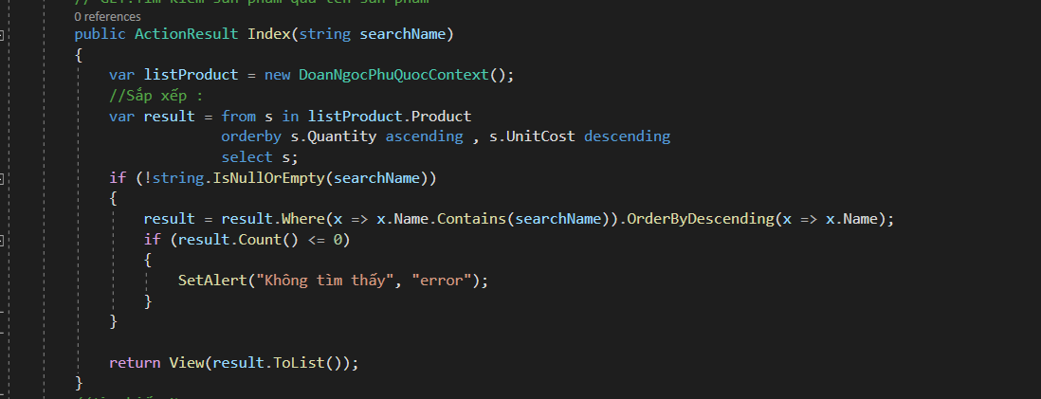

* + 1. **Click vào link Xem chi tiết (ở cột Thao tác) sẽ chuyển đến trang xem được chi tiết của sản phẩm (1đ)**

Giao diện :

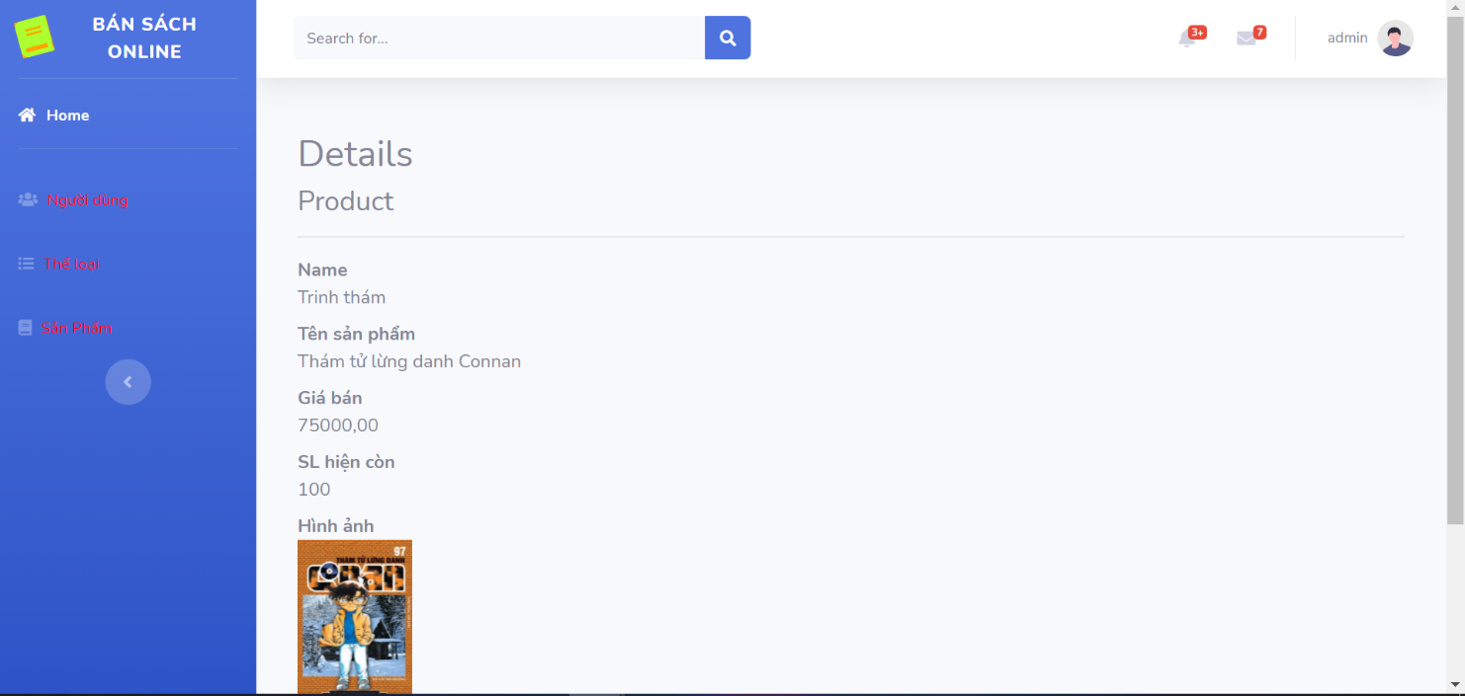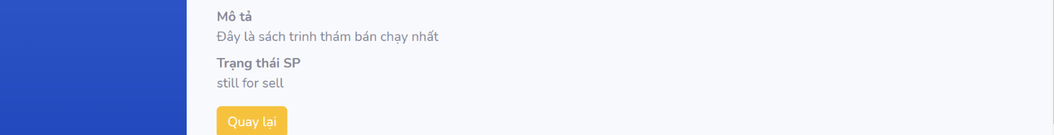

Code liên quan :

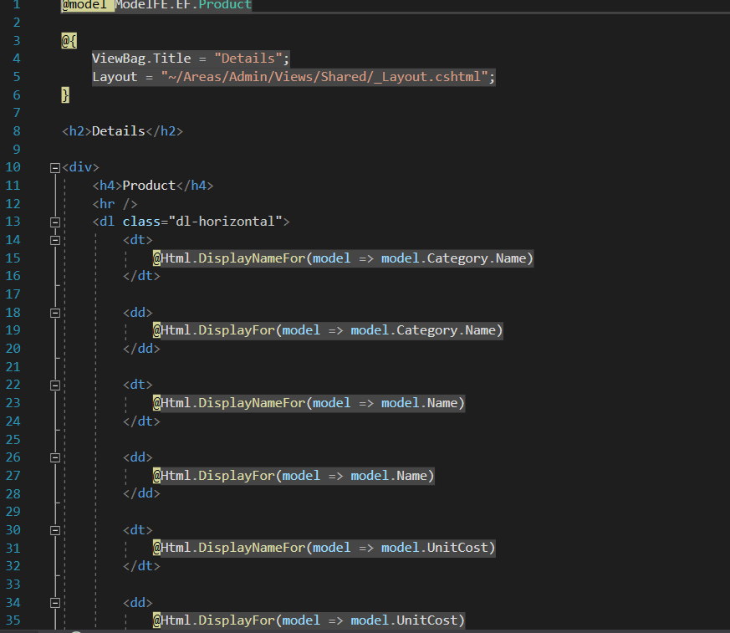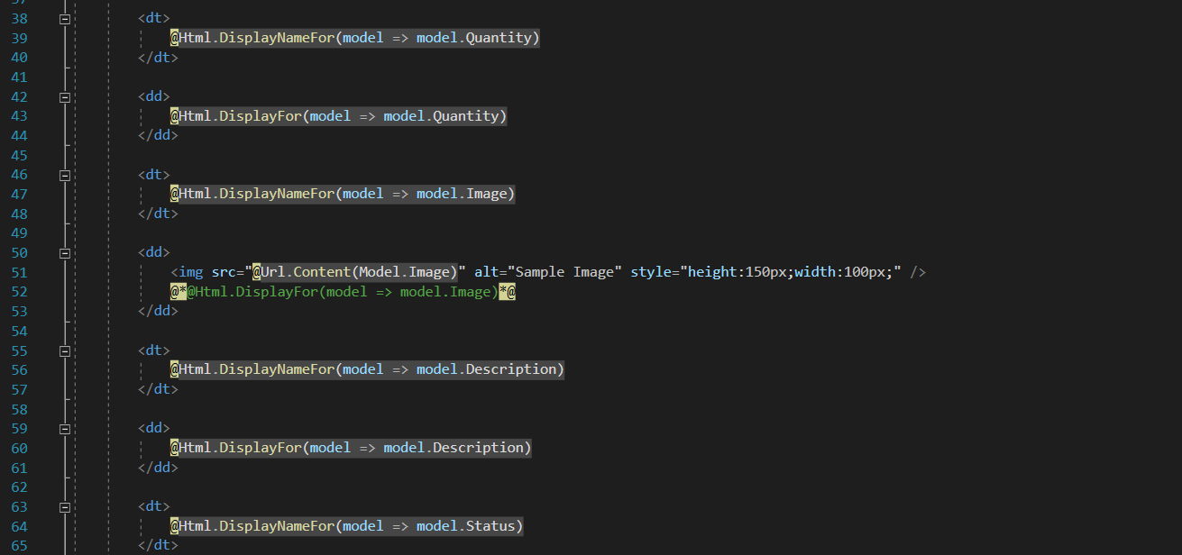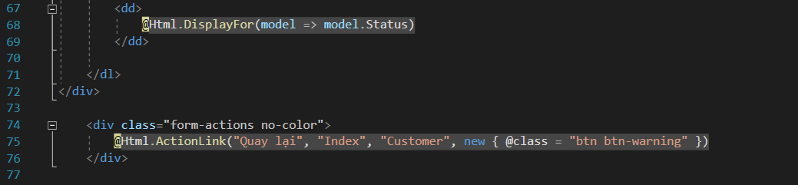

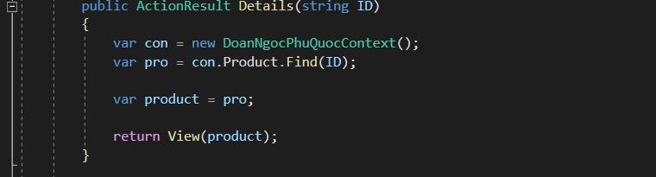

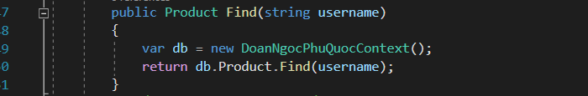

* 1. **Thiết kế form, thực hiện chức năng thêm 1 sản phẩm:**

**Form gồm có các Label kèm các Textbox: ID, Tên sản phẩm, đơn giá, số lượng và Loại Sản phẩm (dropdownlist: đổ dữ liệu của bảng Loại sản phẩm vào). (2đ)**

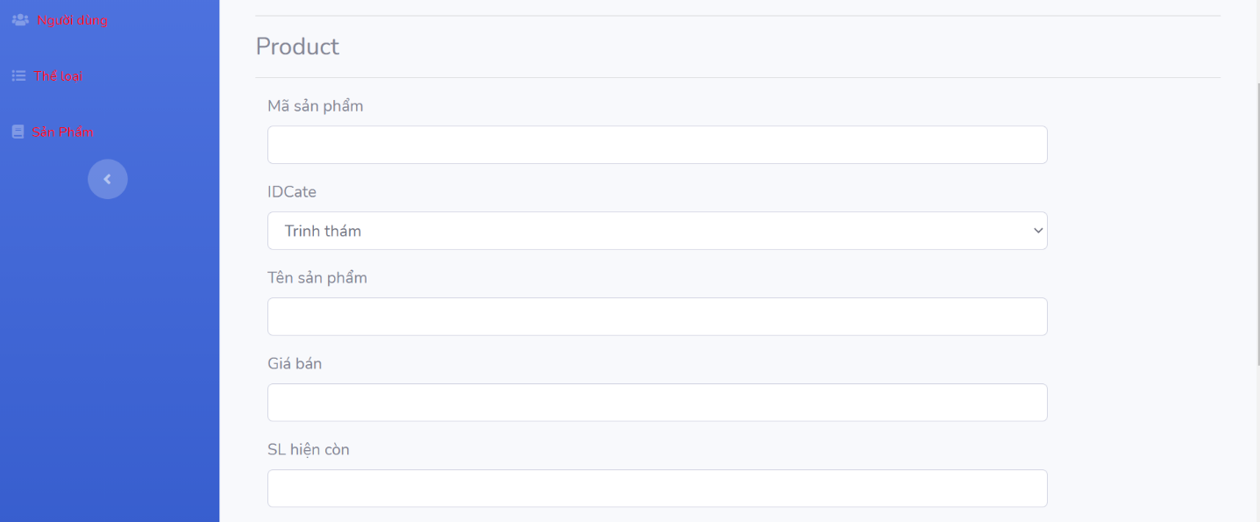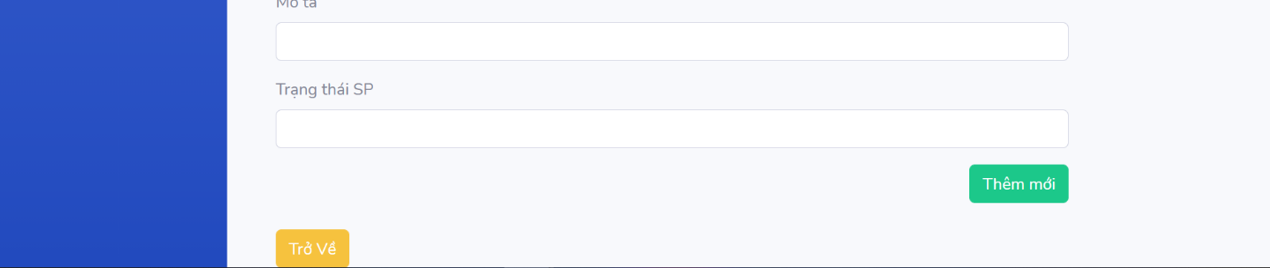

Yêu cầu thực hiện:

* + 1. **Sử dụng Strongly typed Html Helper cho các thẻ trên form**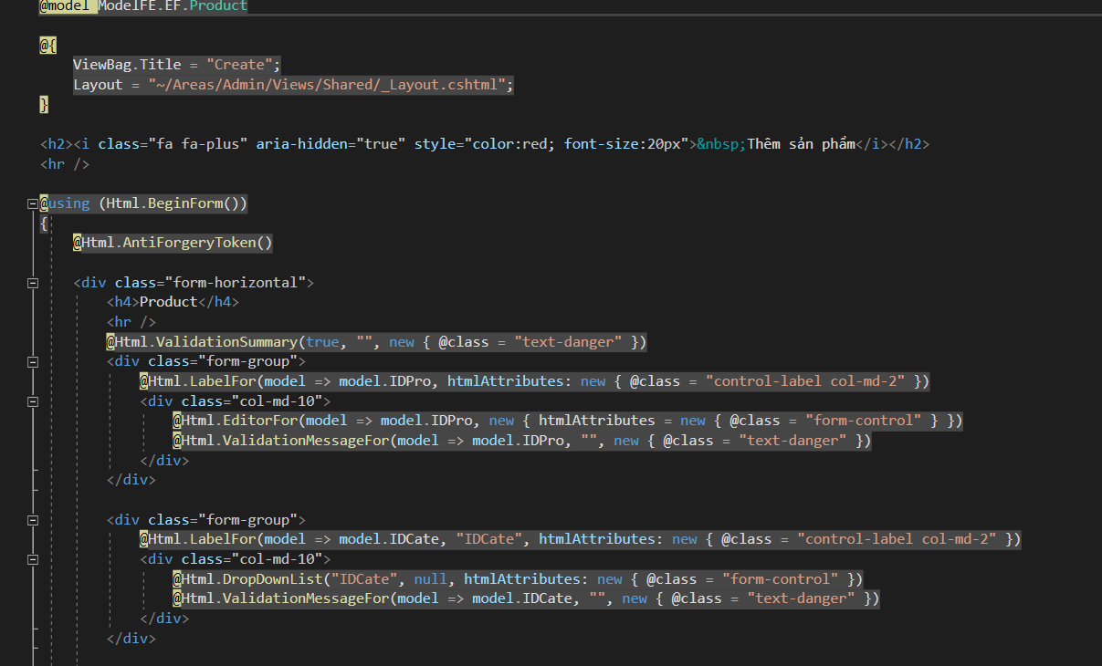

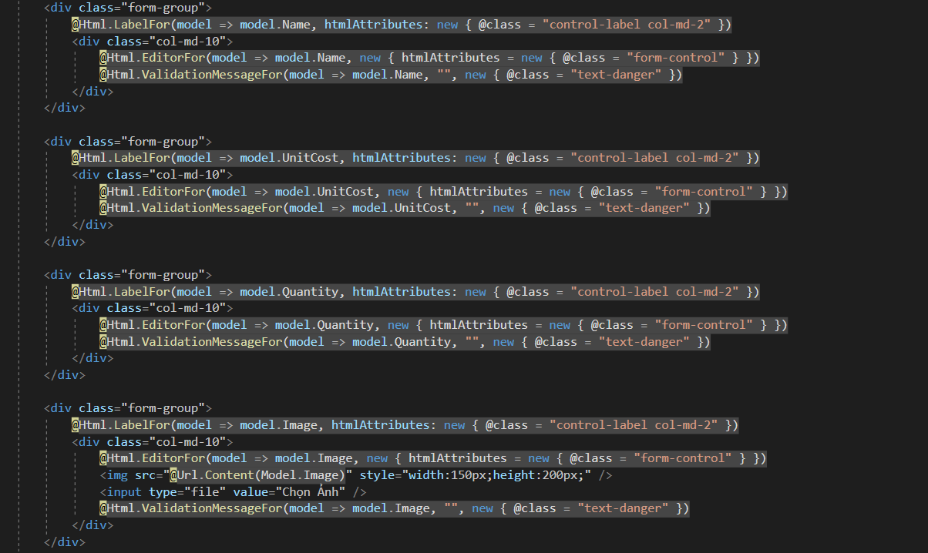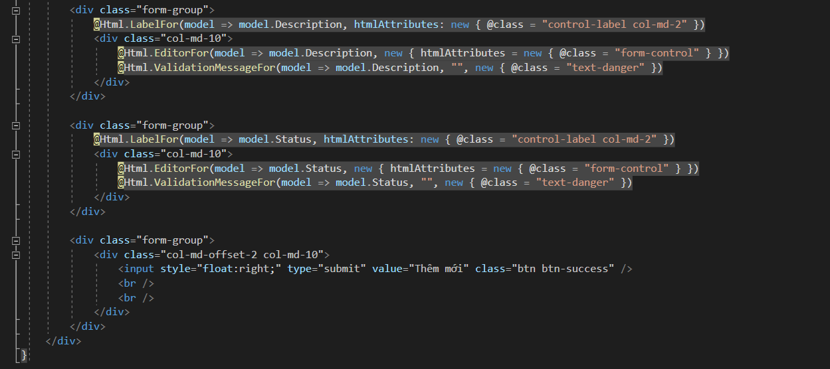

* + 1. **Validation dữ liệu trên form (dùng DataAnnotation)**

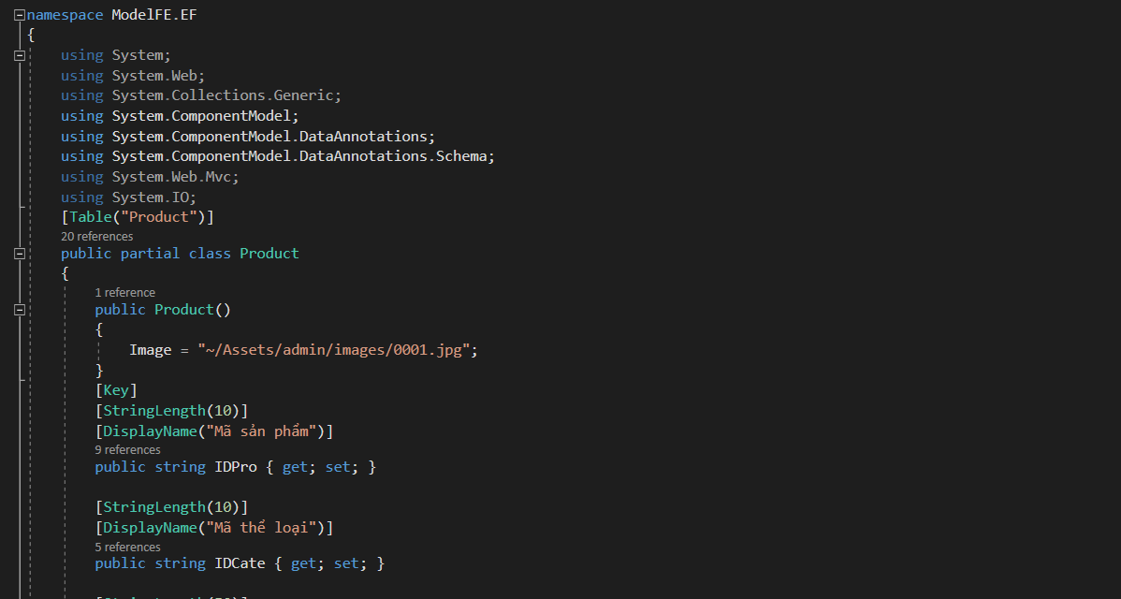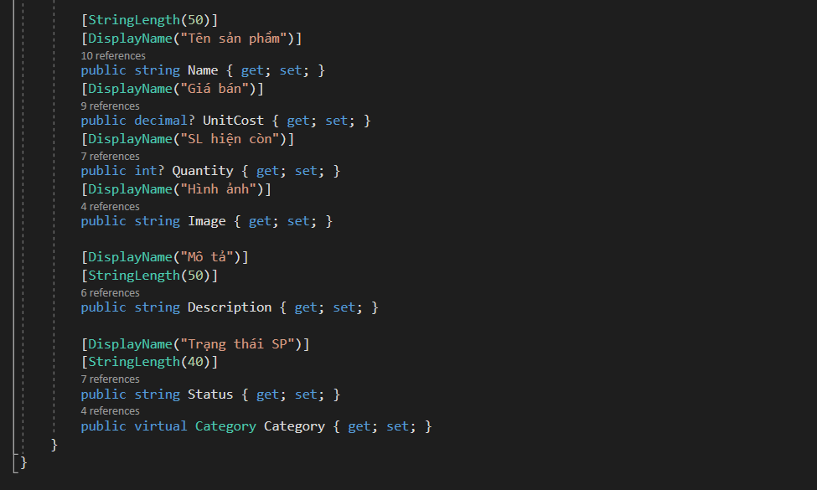

1. **Thực hiện các yêu cầu cho trang Người dùng (2 đ)**
   1. **Download 1 template bán hàng bất kỳ, hiệu chỉnh lại cho phù hợp với dữ liệu của bảng Sản phẩm**.

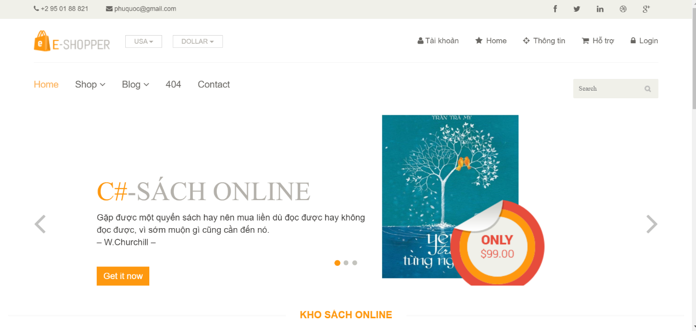

* 1. Đổ dữ liệu của bảng sản phẩm vào trang chủ.

